

**BỘ CÔNG THƯƠNG**

**TRƯỜNG ĐẠI HỌC CÔNG NGHIỆP THỰC PHẨM TP.HCM**

**KHOA CÔNG NGHỆ THÔNG TIN**

🙜🙢🙠🙞



**ĐỒ ÁN MÔN HỌC**

**ĐỀ TÀI:** QUẢN LÝ CỬA HÀNG VẬT LIỆU XÂY DỰNG

Giảng viên hướng dẫn: Thầy Trần Văn Thọ

Sinh viên thực hiện:

1. 2001190410 - Phạm Thanh Quốc Anh (Nhóm trưởng)
2. 2001190544 - Lê Xuân Hoàng
3. 2001190511 - Dương Duy Hân
4. 2001190186 - Lê Lưu Hoàng Nhân

TP. HỒ CHÍ MINH – tháng 3 năm 2022

**MỤC LỤC**

CHƯƠNG 1 : TỔNG QUAN VỀ KIỂM THỬ PHẦN MỀM 1

1. Kiểm thử phần mềm là gì và tầm quan trọng của nó 1

**1.1.** **Kiểm thử phần mềm là gì?** 1

**1.2.** **Tầm quan trọng của kiểm thử** 1

**1.3.** **Lợi ích của kiểm thử phần mềm là gì?** 1

2. Phân loại kiểm thử phần mềm 2

2.1. Kiểm thử chức năng 2

2.2. Kiểm thử phi chức năng 3

2.3. Kiểm thử cấu trúc 4

2.4. Kiểm thử liên quan đến các thay đổi 5

3. Quy trình kiểm thử phần mềm 5

3.1. Lập kế hoạch và kiểm tra 5

3.2. Phân tích và thiết kế 6

3.3. Thực hiện kiểm tra 6

3.4. Đánh giá tiêu chí hoàn thành và báo cáo 6

3.5. Hoàn tất kiểm thử 7

CHƯƠNG 2 : THIẾT KẾ TEST PLAN 7

1. Giới thiệu chung 8

**1.1.** **Tổng quan** 8

**1.2.** **Phạm vi** 8

**1.3.** **Những người sử dụng tài liệu này** 8

2. Các yêu cầu cần kiểm thử 8

**2.1.** **Yêu cầu chức năng** 8

3. Các tiêu chí chấp nhận sản phẩm 9

**3.1.** **Tiêu chí tạm dừng** 9

**3.2.** **Tiêu chí hoàn thành** 9

4. Các chiến lược kiểm thử 9

CHƯƠNG 3 : THIẾT KẾ TEST CASE VÀ TEST DATA 11

CHƯƠNG 4 : ÁP DỤNG KIỂM THỬ THỰC TẾ 21

CHƯƠNG 5 TỔNG KẾT 26

TÀI LIỆU THAM KHẢO 27

**LỜI CẢM ƠN**

Lời đầu tiên nhóm em xin gửi đến thầy Trần Văn Thọ, người đã trực tiếp hướng dẫn nhóm em trong suốt quá trình thực hiện bài tập lớn của mình. Những nhận xét, đánh giá, kiến thức, tài liệu và nhất là những chia sẻ kinh nghiệm làm việc của thầy là những thông tin vô cùng hữu ích cho việc hoàn thành bài tập lớn của nhóm em. Chúng em xin trân trọng cảm ơn thầy, chúc thầy và gia đình luôn luôn mạnh khỏe và đạt được mọi thành công trong cuộc sống.

Cuối cùng, chúng em xin chân thành cảm ơn các thầy cô trong khoa CNTT và bạn bè, đã luôn tạo điều kiện, quan tâm, giúp đỡ chúng em trong suốt quá trình học tập và hoàn thành đồ án này.

Chúng em xin chân thành cảm ơn!

DANH MỤC CÁC BẢNG, HÌNH ẢNH

* Bảng đăng nhập
* Bảng vật liệu
* Bảng khách hàng
* Bảng nhân viên
* Bảng nhà cung cấp
* Bảng hóa đơn nhập
* Bảng hóa đơn xuất
* Bảng kết nối hệ thống

# CHƯƠNG 1 : TỔNG QUAN VỀ KIỂM THỬ PHẦN MỀM

## ****Kiểm thử phần mềm là gì và tầm quan trọng của nó****

### **Kiểm thử phần mềm là gì?**

Kiểm thử phần mềm là phương pháp kiểm tra xem sản phẩm phần mềm đó trên thực tế có phù hợp với các yêu cầu đã đặt ra hay không, và đảm bảo rằng không có lỗi hay khiếm khuyết. Nó bao gồm việc kiểm tra, phân tích, quan sát và đánh giá các khía cạnh khác nhau của sản phẩm. Người kiểm thử phần mềm (Tester) sử dụng kết hợp các công cụ thủ công và tự động. Sau khi tiến hành kiểm thử, Tester báo cáo kết quả cho team phát triển. Mục đích là xác định các lỗi, khiếm khuyết hoặc các yêu cầu còn thiếu so với yêu cầu thực tế. Kiểm thử phần mềm là phương pháp kiểm tra xem sản phẩm phần mềm đó trên thực tế có phù hợp với các yêu cầu đã đặt ra hay không, và đảm bảo rằng không có lỗi hay khiếm khuyết. Nó bao gồm việc kiểm tra, phân tích, quan sát và đánh giá các khía cạnh khác nhau của sản phẩm. Người kiểm thử phần mềm (Tester) sử dụng kết hợp các công cụ thủ công và tự động. Sau khi tiến hành kiểm thử, Tester báo cáo kết quả cho team phát triển. Mục đích là xác định các lỗi, khiếm khuyết hoặc các yêu cầu còn thiếu so với yêu cầu thực tế.

### **Tầm quan trọng của kiểm thử**

* Với kiểm thử phần mềm, nếu có bất kỳ lỗi nào, nó có thể được xác định sớm và giải quyết trước khi giao sản phẩm.
* Để tạo những trải nghiệm tốt nhất cho khách hàng, chất lượng sản phẩm cần phải được đặt lên hàng đầu. Và vì vậy, việc kiểm thử sản phẩm để tìm lỗi là điều gần như bắt buộc.
* Một lý do nữa khiến việc kiểm thử ngày càng trở nên quan trọng đó là phát hiện khả năng tương thích với các thiết bị và nền tảng khác nhau.

### **Lợi ích của kiểm thử phần mềm là gì?**

* **Hiệu quả về chi phí:** Đây là một trong những lợi ích quan trọng của kiểm thử phần mềm. Thực tế cho thấy rằng các lỗi thiết kế khó có thể được loại trừ hoàn toàn đối với bất kỳ hệ thống nào. Đó không phải là lỗi bất cẩn của Developer mà đôi khi do sự phức tạp của hệ thống. Nếu các vấn đề về thiết kế không được phát hiện, thì việc tìm ra và sửa các lỗi/khiếm khuyết sẽ trở nên khó khăn và tốn kém hơn. Kiểm thử bất kỳ dự án IT nào cũng sẽ giúp công ty tiết kiệm, việc xác định lỗi trong giai đoạn đầu sẽ giúp quá trình sửa chữa tốn ít chi phí hơn.
* **Bảo mật:** Đây là điểm nhạy cảm và dễ bị tấn công nhất của kiểm thử phần mềm. Kiểm thử giúp loại bỏ các rủi ro và vấn đề trong sản phẩm. Cùng với đó, tất cả khách hàng đều đang tìm kiếm những sản phẩm đáng tin cậy.
* **Chất lượng sản phẩm:** Đây là yêu cầu thiết yếu của bất kỳ sản phẩm phần mềm nào. Kiểm thử phần mềm giống như việc củng cố danh tiếng công ty bằng cách cung cấp các sản phẩm chất lượng cho khách hàng.
* **Sự hài lòng của khách hàng:** Trong bất kỳ hoạt động kinh doanh sản phẩm nào, mục tiêu cuối cùng đều là mang đến cho khách hàng trải nghiệm tốt nhất. Sự hài lòng của khách hàng rất quan trọng trong quá trình hợp tác lâu dài.

# Phân loại kiểm thử phần mềm

Kiểm thử phần mềm không phải là một việc đơn lẻ. Nó có nhiều hình thức khác nhau và được phân loại theo một số tiêu chí. Về cơ bản, kiểm thử phần mềm được chia làm 4 loại:

## Kiểm thử chức năng

Kiểm thử chức năng là xác minh hệ thống hoạt động theo đúng theo các yêu cầu nghiệp vụ. Hình thức kiểm thử này có thể được thực hiện từ hai khía cạnh: dựa trên yêu cầu (requirements-based) và dựa trên quy trình nghiệp vụ (business – process – based).

Kiểm thử chức năng bao gồm 5 bước:

* Xác định các chức năng mà phần mềm sẽ thực hiện.
* Tạo các dữ liệu đầu vào dựa trên các tài liệu đặc tả kỹ thuật của các chức năng.
* Xác định các kết quả đầu ra dựa trên các tài liệu đặc tả kỹ thuật của các chức năng.
* Thực hiện các trường hợp kiêm thử.
* So sánh kết quả thực tế và kết quả mong muốn.

Trong đó, kiểm thử chức năng còn được chia nhỏ ra thành các loại:

* Kiểm thử đơn vị (Unit testing)
* Smoke Testing
* Sanity Testing
* Kiểm thử giao diện (Interface testing)
* Kiểm thử tích hợp (Integration testing)
* Kiểm thử hệ thống (System testing)
* Kiểm thử hồi quy (Regression testing)
* Kiểm thử chấp nhận (Acceptance testing)

Ưu điểm của kiểm thử chức năng:

* Hình thức kiểm thử này mô phỏng việc sử dụng hệ thống thực tế
* Được thực hiện trong các điều kiện gần với điều kiện của khách hàng
* Không có giả định nào về cấu trúc hệ thống được đưa ra trong khi kiểm thử chức năng
* Rất dễ dàng để thực hiện test thủ công

Ngược lại, kiểm thử chức năng có những giới hạn sau:

* Khả năng cao xảy ra tình trạng test dư thừa
* Các lỗi logic trong phần mềm có thể bị bỏ sót trong khi kiểm thử chức năng

## Kiểm thử phi chức năng

Kiểm thử phi chức năng là kiểm tra các đặc tính chất lượng của hệ thống. Ví dụ, kiểm tra xem bao nhiêu người có thể đăng nhập đồng thời vào một phần mềm. Kiểm tra phi chức năng cũng quan trọng không kém như kiểm tra chức năng và ảnh hưởng đến sự hài lòng của khách hàng.

Tương tự, kiểm thử phi chức năng cũng được chia thành các loại:

* Kiểm thử độ ổn định (Stability testing): đánh giá phần mềm có thể liên tục hoạt động tốt trong hoặc ngay trên khoảng thời gian có thể chấp nhận hay không
* Kiểm thử khả năng chịu tải (Load testing): đánh giá hoạt động của hệ thống khi khối lượng công việc ngày càng tăng
* Kiểm thử áp lực (Stress testing): ước tính hoạt động của hệ thống ở trong hoặc vượt quá giới hạn khối lượng công việc dự kiến
* Kiểm thử tính khả dụng (Usability testing): sản phẩm được test về tính thân thiện với người dùng
* Kiểm thử bảo trì (Maintainability testing): kiểm tra mức độ đánh giá, thay đổi và test sản phẩm
* Kiểm thử độ tin cậy (Reliability testing): sử dụng công cụ để tìm, ngăn chặn và loại bỏ lỗi trước khi hệ thống được triển khai
* Kiểm thử tính tương thích (Portability testing): xác định mức độ dễ dàng hoặc khó khăn mà phần mềm có thể di chuyển từ môi trường này sang môi trường khác

## Kiểm thử cấu trúc

Kiểm thử cấu trúc thường được gọi là “hộp trắng” hoặc “hộp thủy tinh” bởi vì phương pháp này quan tâm đến việc tìm kiếm những gì đang xảy ra bên trong, kiểm tra dựa trên phân tích cấu trúc bên trong của thành phần hoặc hệ thống. Nó thường được sử dụng như một cách đo lường của kiểm thử, thông qua độ bao phủ của một tập hợp các yếu tố cấu trúc. Kiểm thử cấu trúc chủ yếu được áp dụng ở kiểm thử thành phần, kiểm thử tích hợp.

Các mục tiêu chính của kiểm thử cấu trúc bao gồm:

* Nhận ra những điểm bất cập
* Test chức năng bổ sung
* Xác định những phần bị thiếu trong bộ kiểm thử

Ưu điểm của kiểm thử cấu trúc:

* Loại bỏ code chết
* Có khả năng tìm ra lỗi ở giai đoạn đầu
* Đảm bảo kiểm tra phần mềm kỹ lưỡng hơn
* Tiết kiệm thời gian

Bên cạnh đó, nhược điểm của kiểm thử cấu trúc:

* Kiểm tra kết cấu khá tốn kém
* Yêu cầu kiến thức về code
* Đòi hỏi kiến thức vững chắc về công cụ được sử dụng để test

## Kiểm thử liên quan đến các thay đổi

* Kiểm thử xác nhận (Confirmation testing)

Khi kiểm thử gặp lỗi, Tester phải xác định nguyên nhân lỗi là do lỗi phần mềm. Sau khi Tester phát hiện lỗi và báo cho Developer để sửa thì phần mềm sau đó sẽ cập nhật phiên bản vá lỗi. Cuối cùng, Tester cần thực hiện kiểm tra thêm một lần nữa để xác định rằng lỗi thực sự đã được giải quyết.

* Kiểm thử hồi quy (Regression testing)

Tương tự như kiểm thử xác nhận thì kiểm thử hồi quy liên quan đến việc lặp lại các trường hợp kiểm thử đã được thực hiện trước đó. Kiểm thử hồi quy được thực hiện khi phần mềm thay đổi do sửa lỗi, chức năng mới.

# Quy trình kiểm thử phần mềm

# Lập kế hoạch và kiểm tra

Mục đích của bước này là:

* Xác định phạm vi, rủi ro và các mục tiêu test
* Xác định các tài nguyên test cần thiết như con người, môi trường, v.v.
* Lên lịch trình cho các nhiệm vụ phân tích và thiết kế, thực hiện, và đánh giá test

## Phân tích và thiết kế

Phân tích và thiết kế kiểm thử có các nhiệm vụ chính sau:

* Xem xét cơ sở test – thông tin dựa trên các trường hợp test, chẳng hạn như yêu cầu, đặc điểm thiết kế, phân tích rủi ro, kiến ​​trúc và giao diện
* Xác định các điều kiện test
* Thiết kế các bài test
* Thiết kế môi trường thử test, thiết lập và xác định cơ sở hạ tầng và công cụ cần thiết

## Thực hiện kiểm tra

Thực hiện kiểm thử là việc test chỉ định trên hệ thống máy tính theo cách thủ công hoặc sử dụng công cụ test tự động. Việc triển khai test có nhiệm vụ chính sau:

* Tiến hành các trường hợp test bằng cách sử dụng các kỹ thuật và tạo dữ liệu cho các thử nghiệm đó
* Tạo các bộ kiểm thử từ các trường hợp test để thực hiện hiệu quả. Bộ kiểm thử là tập hợp các trường hợp test được sử dụng để kiểm thử phần mềm
* Thực hiện lại các trường hợp test không thành công trước đó để xác nhận bản sửa lỗi
* Ghi lại kết quả của việc thực hiện test. Ở đó nhật ký kiểm thử ghi lại trạng thái của trường hợp test. (đạt / không đạt)
* So sánh kết quả thực tế với kết quả mong đợi

## Đánh giá tiêu chí hoàn thành và báo cáo

Đánh giá tiêu chí hoàn thành là quá trình xác định thời điểm dừng kiểm thử. Nó phụ thuộc vào phạm vi của mã code, chức năng hoặc rủi ro. Ngoài ra cũng phụ thuộc vào rủi ro business, chi phí, thời gian và sự khác nhau giữa các dự án. Đánh giá tiêu chí hoàn thành có các nhiệm vụ chính sau:

* Đánh giá xem có cần test thêm hoặc tiêu chí hoàn thành đã chỉ định có cần thay đổi hay không
* Viết một báo cáo tóm tắt kiểm thử cho các bên liên quan

## Hoàn tất kiểm thử

Quy trình hoàn tất kiểm thử được thực hiện khi phần mềm sẵn sàng được bàn giao. Ngoài ra, kiểm thử có thể bị dừng lại vì các lý do khác như:

* Khi dự án bị hủy bỏ
* Khi đạt được một số mục tiêu
* Khi bản cập nhật hoặc release bảo trì hoàn thanh

Bước này có các nhiệm vụ chính sau:

* Kiểm tra xe sản phẩm được bàn giao chưa, theo kế hoạch nào, và để đảm bảo rằng tất cả các báo cáo sự cố đã được giải quyết
* Hoàn thiện và lưu trữ phần mềm kiểm thử như scripts, môi trường test, v.v. để sử dụng lại sau này
* Bàn giao phần mềm kiểm thử cho bên bảo trì
* Đánh giá cách test đã thực hiện và rút kinh nghiệm cho các bản release và dự án trong tương lai

# CHƯƠNG 2 : THIẾT KẾ TEST PLAN

**Bảng kế hoạch kiểm thử một dự án gồm có 4 thành phần:**

1. Giới thiệu chung.

2. Các yêu cầu cần kiểm thử.

3. Các tiêu chí chấp nhận sản phẩm.

4. Các chiến lược kiểm thử.

**Ví dụ:** Xây dựng kế hoạch kiểm thử (test plan) để kiểm thử các chức năng chính của phần mềm quản lý cửa hàng vật liệu xây dựng.

## Giới thiệu chung

### **Tổng quan**

Phần mềm quản lý cửa hàng vật liệu xây dựng là một phần mềm giúp người dùng có thể dễ dàng quản lý cửa hàng vật liệu của mình, quản lý nhân viên và vai trò của từng người, quản lý số lượng hàng hóa còn trong kho và các hóa đơn bán hàng tại cửa hàng một cách thuận tiện dễ dàng.

### **Phạm vi**

Tài liệu kế hoạch kiểm thử này được áp dụng cho việc kiểm thử những chức năng của phần mềm quản lý cửa hàng vật liệu xây dựng.

Các dịch vụ, chức năng cần kiểm tra:

* Tìm kiếm cơ bản và Tìm kiếm nâng cao.
* Đăng nhập.
* Quản lý hồ sơ cá nhân.
* Đặt hàng, thanh toán.

### **Những người sử dụng tài liệu này**

Tài liệu này được sử dụng cho Test Manager, Test Designer và Tester.

## Các yêu cầu cần kiểm thử

### **Yêu cầu chức năng**

1. Tìm kiếm: kiểm tra chức năng Tìm kiếm cơ bản với một trong số các lựa chọn:

* Tất cả
* Tên mặt hàng
* Loại hàng hóa
* Mã hóa đơn thanh toán

1. Kiểm tra chức năng Tìm kiếm nâng cao cho phép user sử dụng nhiều tiêu chuẩn để tìm kiếm bao gồm:

* Tên mặt hàng
* Loại hàng hóa
* Giá sản phẩm
* Số lượng còn trong kho

1. Kiểm tra cách thức hiển thị kết quả tìm kiếm sẽ phải được liệt kê các thành phần như sau:

* Top mặt hàng bán chạy
* Loại hàng thông dụng
* Sản phẩm phù hợp tìm kiếm

1. Tài khoản:

* Kiểm tra chức năng đăng ký, đăng nhập vào hệ thống
* Trong mục trang cá nhân:

Quản lý hồ sơ cá nhân kiểm tra chức năng hiển thị các hoạt động của người dùng về các thông tin:

+ Thông tin cá nhân

+ Tài khoản thanh toán

+ Địa chỉ nhận hàng

+ Thông tin liên hệ (SĐT/ Email,…)

## Các tiêu chí chấp nhận sản phẩm

### **Tiêu chí tạm dừng**

Nếu các thành viên trong nhóm báo cáo rằng có 40% trường hợp thử nghiệm thất bại, tạm dừng thử nghiệm cho đến khi nhóm phát triển sửa chữa tất cả các trường hợp thất bại.

### **Tiêu chí hoàn thành**

Chỉ định các tiêu chí biểu thị hoàn thành thành công giai đoạn thử nghiệm − Tốc độ chạy bắt buộc là 100% trừ khi có lý do rõ ràng.

− Tỷ lệ vượt qua là 80%, đạt được tỷ lệ vượt qua là bắt buộc.

## Các chiến lược kiểm thử

Kiểm thử chức năng

Mục đích kiểm tra Đảm bảo các chức năng được kiểm tra hoạt động chính xác theo đặc tả yêu cầu.

Thực thi tất ca các trường hợp có thể có cho mỗi nhóm chức năng, sử dụng dữ liệu hợp lệ và không hợp lệ để xác định:

Kỹ thuật

Tiêu chuẩn dừng

* Kết quả mong đợi khi dữ liệu hợp lệ được sử dụng
* Cảnh báo phù hợp hiện ra khi dữ liệu không hợp lệ được sử dụng

Tất cả các testcase đã được thiết kế đều được thực thi.

Tất cả các lỗi tìm thấy đều được ghi nhận lý do rõ ràng để có thể giúp cho developer khắc phục.

Chịu trách nhiệm kiểm thử

Test Designer / Tester

Cách kiểm thử Kiểm thử bằng tay thủ công, tuần tự theo các bước được định nghĩa trong testcase

Xử lý ngoại lệ Liệt kê tất cả các vấn đề liên quan phát sinh trong quá trình thực thi  kiểm thử.

# CHƯƠNG 3 : THIẾT KẾ TEST CASE VÀ TEST DATA

Test chức năng đăng nhập vào hệ thống quản lý vật liệu xây dựng

|  |  |  |  |  |  |  |  |  |
| --- | --- | --- | --- | --- | --- | --- | --- | --- |
| **Test case** | **Test case functions** | **Test case types** | **Test title** | **Test data** | **Expected Result** | **Actual Result** | **Status** | **Notes** |
| TC_No.1 | TextBox Test số điện thoại và email | Norml case | Đăng nhập đúng số điện thoại và mật khẩu đã đăng ký với hệ thống quản lý vật liệu xây dựng | (0978657453,  Cde456) | Đăng nhập thành công, chuyển qua trang chủ |  |  |  |
| TC_No.2 | Đăng nhập đúng email, mật khẩu đã đăng ký với hệ thống quản lý vật liệu xây dựng | ([vlxd123456@gmail.com](mailto:vlxd123456@gmail.com), aertyui123) | Đăng nhập thành công, chuyển qua trang chủ |  |  |  |
| TC_No.3 | Đăng nhập đúng số điện thoại nhưng sai mật khẩu | (0978657453,  Abc123) | - Hệ thống thông báo không thành công.  -Mật khẩu không chính xác. Quên mật khẩu. |  |  |  |
| TC_No.4 | Đăng nhập đúng email nhưng sai mật khẩu | ([vlxd123456@gmail.com](mailto:vlxd123456@gmail.com), cdf786) | - Hệ thống thông báo không thành công.  -Mật khẩu không chính xác. Quên mật khẩu. |  |  |  |
| TC_No.5 | Số điện thoại chưa đăng ký với hệ thống quản lý vật liệu xây dựng | (0789678567,  Eeffttry) | -Hệ thống báo đăng nhập không thành công.  -SĐT và email bạn đăng nhập không khớp với tài khoản. Chuyển qua Đăng ký tài khoản. |  |  |  |
| TC_No.6 | Nhập sai email, chưa đăng ký với hệ thống quản lý vật liệu xây dựng | ([abc123456@gmail.com](mailto:abc123456@gmail.com), qwertuyoi) | -Hệ thống báo đăng nhập không thành công.  -SĐT và email bạn đăng nhập không khớp với tài khoản. Chuyển qua Đăng ký tài khoản. |  |  |  |
| TC_No.7 | Nhập đúng số điện thoại nhưng mật khẩu để trống | (0978657453,  Null) | -Hệ thống báo đăng nhập không thành công.  -Mật khẩu bạn đăng nhập không đúng. Quên mật khẩu. |  |  |  |
| TC_No.8 | Nhập đúng email nhưng mật khẩu để trống | ([vlxd123456@gmail.com](mailto:vlxd123456@gmail.com), null) | -Hệ thống báo đăng nhập không thành công.  -Mật khẩu bạn đăng nhập không đúng. Quên mật khẩu. |  |  |  |
| TC_No.9 | Abnormal case | Nhập đúng SĐT, thêm mã vùng, mã nước, mật khẩu đăng ký | (+84987654324, Cde456) | -Đăng nhập thành công, chuyển đến trang chủ) |  |  |  |
| TC_No.10 | Nhập đúng email nhưng không có phần đuôi @, đúng mật khẩu đăng ký với hệ thống | (vlxd123456, aertyui123) | -Đăng nhập thành công, chuyển đến trang chủ) |  |  |  |
| TC_No.11 | Nhập đúng SĐT, thêm mã vùng, mã nước, sai mật khẩu đăng ký | (+84987654324, hahyui) | -Hệ thống báo đăng nhập không thành công.  -Mật khẩu đã nhập không đúng. Quên mật khẩu. |  |  |  |
| TC_No.12 | Nhập đúng email nhưng không có phần đuôi@, sai mật khẩu đăng ký với hệ thống | (vlxd123456, aertyui) | -Hệ thống báo đăng nhập không thành công.  -Mật khẩu đã nhập không đúng. Quên mật khẩu. |  |  |  |
| TC_No.13 | Boundary case | Nhập username có 1 ký tự, có mật khẩu | (d, fghjklop) | Username không hợp lệ |  |  |  |
| TC_No.14 | Nhập username có số ký tự, có mật khẩu | (abc…ghj, 89767890) | -Hệ thống báo đăng nhập không thành công.  -SĐT và email bạn đăng nhập không khớp với tài khoản. Chuyển qua Đăng ký tài khoản. |  |  |  |
| TC_No.15 | Nút đăng nhập | Normal case | Nhập giá trị vào 2 textbox, nhấn nút đăng nhập | (vlxd123456, aertyuivlxd) | Chức năng đăng nhập được thực hiện |  |  |  |
| TC_No.16 | Nhập giá trị vào 2 textbox, nhấn enter | (vlxd123456, aertyuivlxd) | Chức năng đăng nhập được thực hiện |  |  |  |
| TC_No.17 | Abnormal case | Nhập giá trị vào 2 textbox, nhấn liên tục nút đăng nhập | (vlxd123456, aertyuivlxd) | Chức năng đăng nhập được thực hiện |  |  |  |
| TC_No.18 | Nhập giá trị vào 2 textbox, nhấn liên tục nút enter | (vlxd123456, aertyuivlxd) | Chức năng đăng nhập được thực hiện |  |  |  |
| TC_No.19 | Boundary case | Trường hợp này không có |  |  |  |  |  |

* **Cơ sở dữ liệu:**

+ Bảng KHACHHANG(MAKH, TEN, DCHI, DTHOAI, MALOAI)

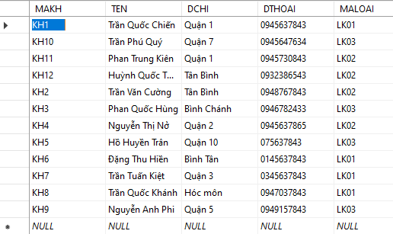

+ Bảng NHANVIEN(MANV, TENNV, MACV, GIOITINH, NGAYSINH, DCHI, DTHOAI, TAIKHOAN, MATKHAU)

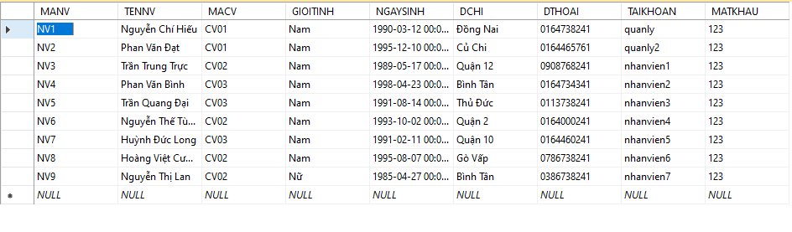

+ Bảng HANGHOA(MAHH, MALOAI, TENHH, MADV, XUATXU)

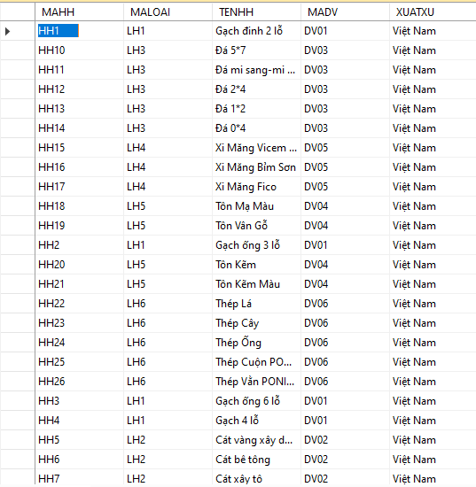

+Bảng NHACUNGCAP(MANCC, TENNCC, DCHI, DTHOAI)

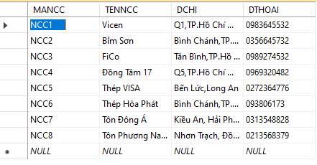

+ Bảng HD_NHAP(MA_HD_NHAP, MANCC, MANV, NGAYLAP_NHAP, TONGTIEN)

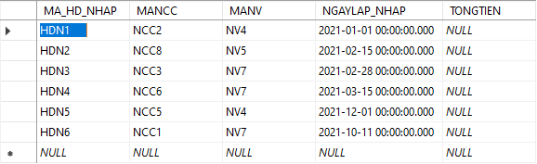

+Bảng HD_XUAT(MA_HD_XUAT, MAKH, MANV, NGAYLAP_XUAT, TONGTIEN) 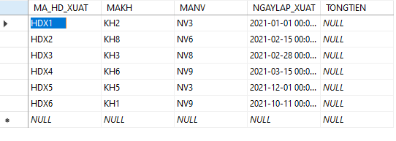

+ Bảng CHITIET_HD_NHAP(MA_HD_NHAP, MAHH, SOLUONG_NHAP, DVTINH, DONGIA_NHAP, THANHTIEN)

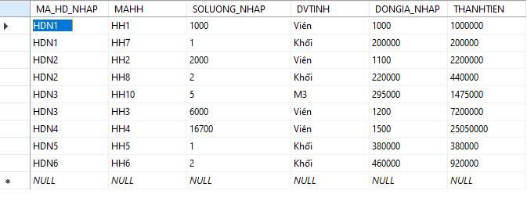

+ Bảng CHITIET_HD_XUAT(MA_HD_XUAT, MAHH, SOLUONG_XUAT, DVTINH, DONGIA_XUAT, THANHTIEN)

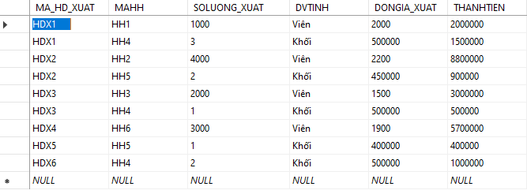

* Bảng CHUCVU(MACV, PHANCONG)

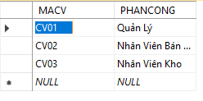

* Bảng DONVITINH(MADV, DVTINH)

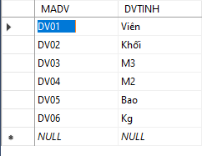

* Bảng LOAIKHACH(MALOAI, TENLOAI)

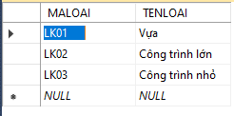

* Bảng LOAIHANG(MALOAI, TENLOAI)

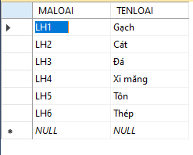

* Mô hình database diagrams

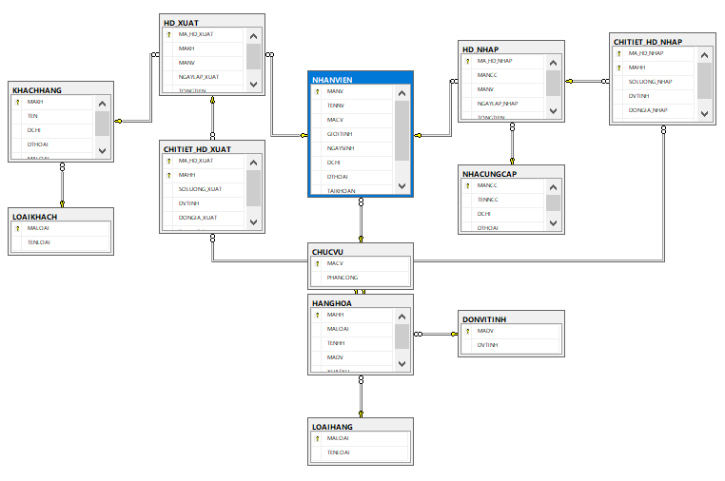

# CHƯƠNG 4 : ÁP DỤNG KIỂM THỬ THỰC TẾ

BẢNG ĐĂNG NHẬP

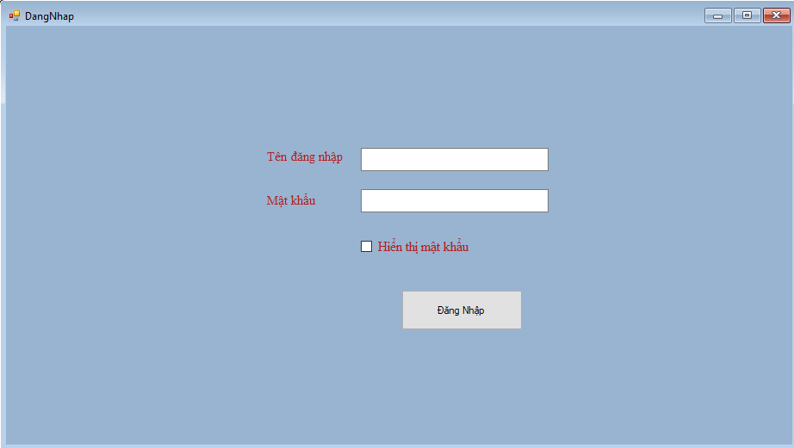

BẢNG VẬT LIỆU

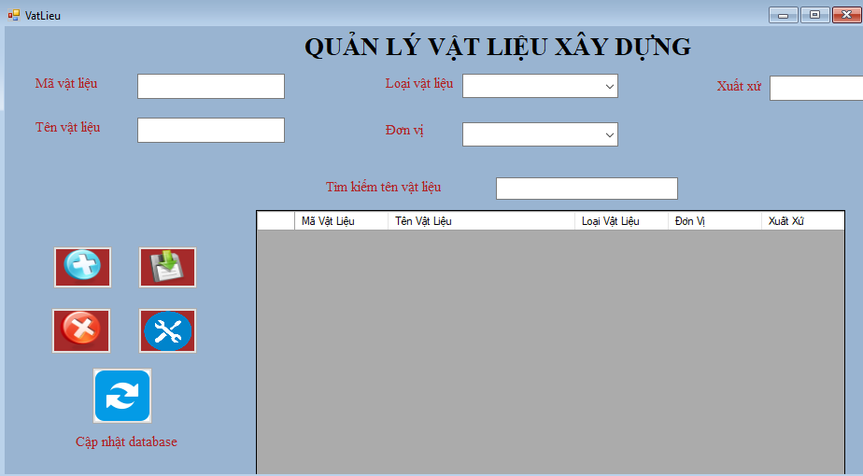

BẢNG KHÁCH HÀNG

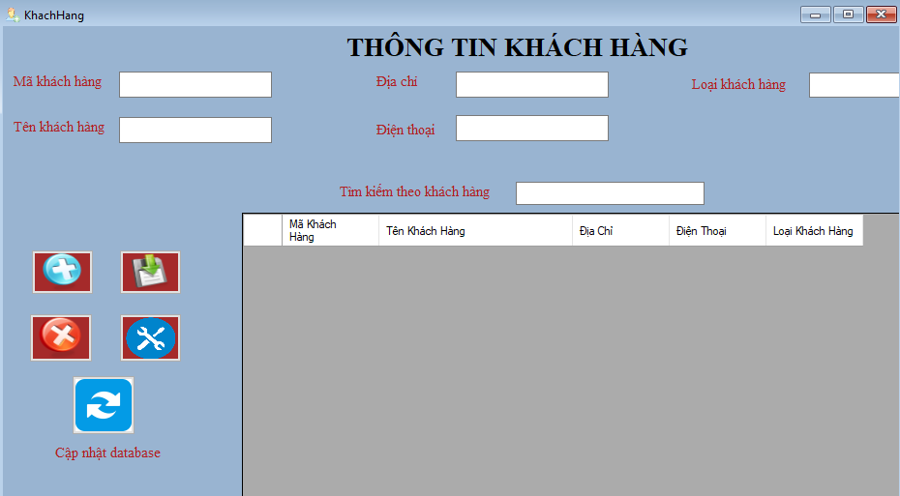

BẢNG NHÂN VIÊN

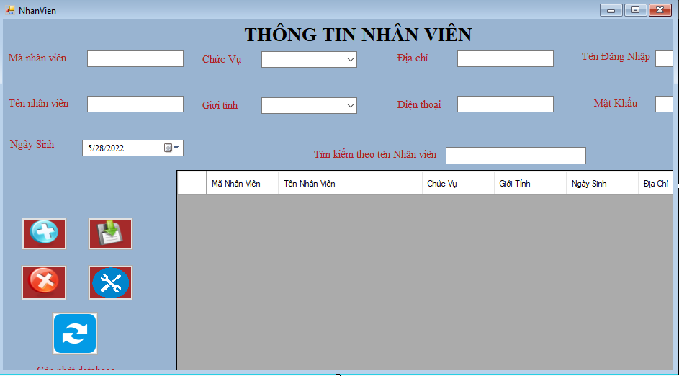

BẢNG NHÀ CUNG CẤP

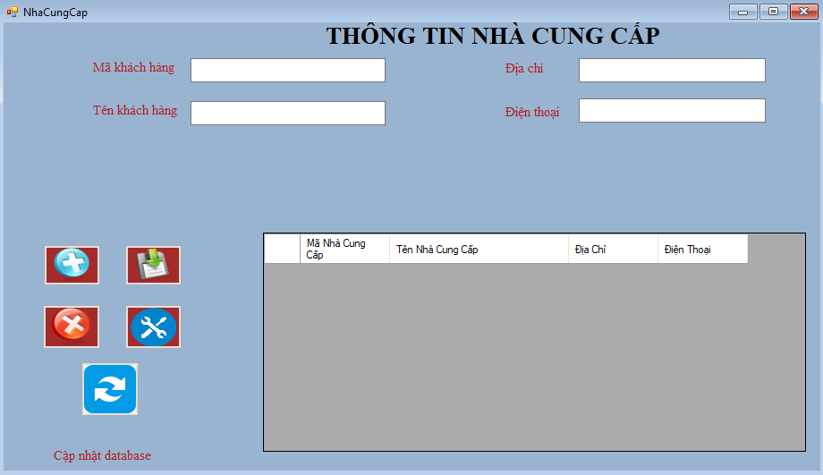

BẢNG HÓA ĐƠN NHẬP

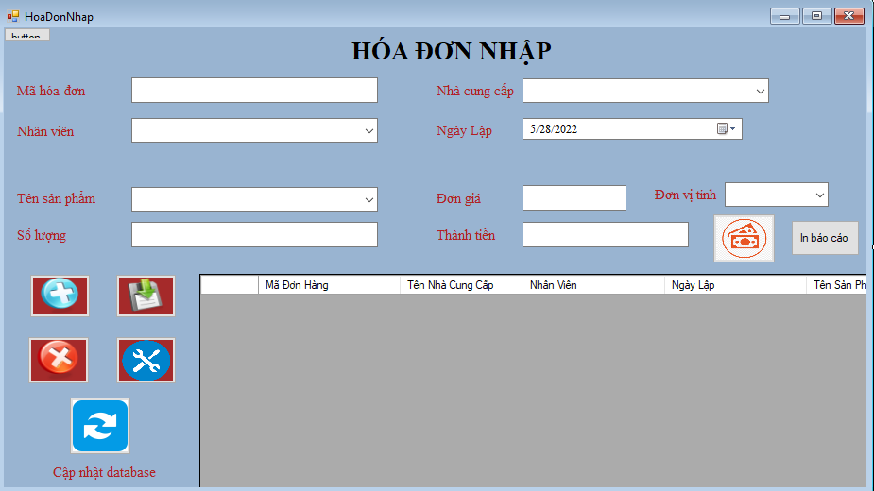

BẢNG HÓA ĐƠN XUẤT

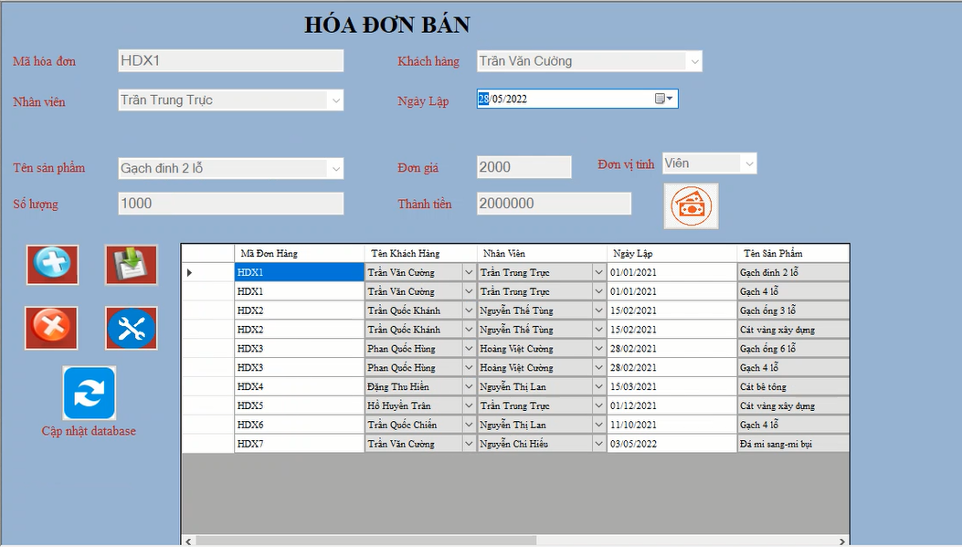

BẢNG KẾT NỐI HỆ THỐNG

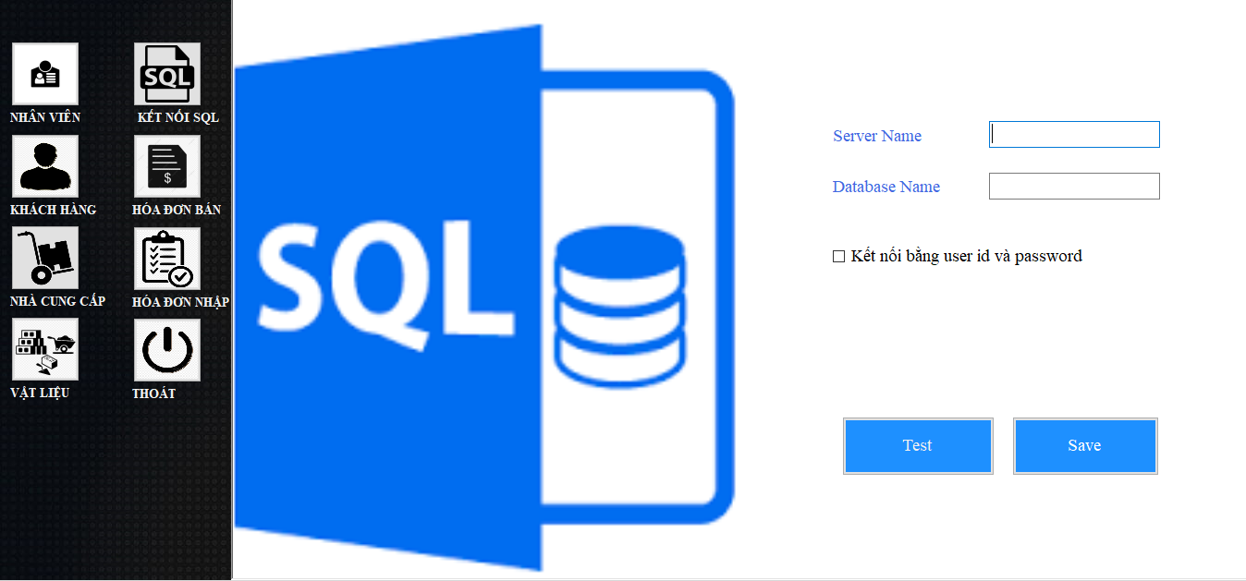

* Phần kiểm thử chức năng test gồm:

+ Unit test: test chức năng tính thành tiền

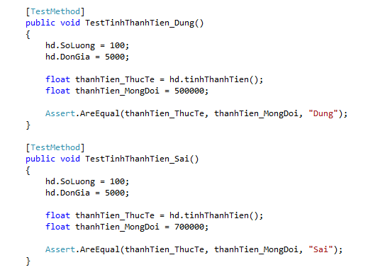

+ UI Code: test chức năng thêm

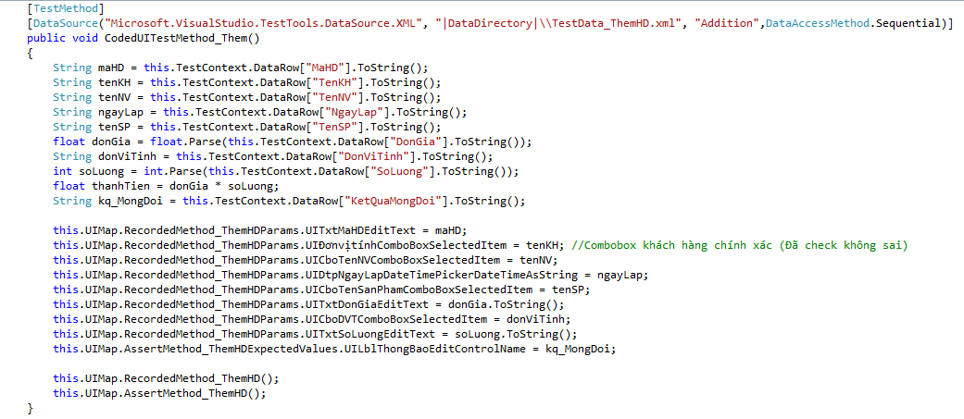

Kết quả sau khi test:

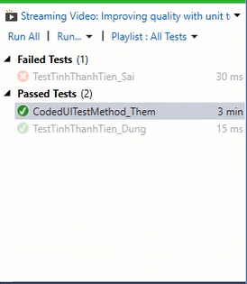

# CHƯƠNG 5 TỔNG KẾT

Chương trình quản lý vật liệu xây dựng với các chức năng cần thiết cho cửa hàng, giao diện chương trình dễ sử dụng, chúng em ứng dụng những điều đã học vào quá trình thực hiện chương trình, củng cố lại kiến thức đã học. Do chưa có nhiều kinh nghiệm nên chúng em cũng không tránh khỏi những thiếu sót. Chúng em rất mong nhận được những góp ý của thầy để đề tài chúng em hoàn thiện hơn.

# TÀI LIỆU THAM KHẢO

[1]. https://tailieu.vn